2주차 | 2 주차 | 기간 | 2025.09.08  2025.09.14 | 지도교수 | (서명)
이번주 한일 요약 | 1. 게임 프로토 타입 제작 시작
<상세 수행내용>
1. Gameplay Ability System (GAS)
Enhanced Input
Niagara
플러그인을 사용함
2. 프로토 타입 이어서 만들기
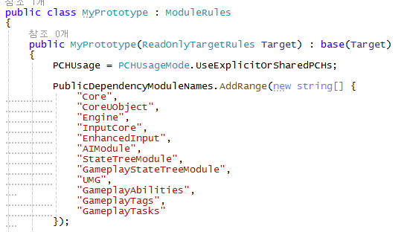
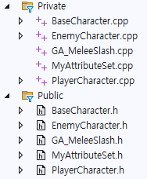
문제점 정리 | 플러그인 숙련도 미숙
해결방안 | 1, 플러그인 사용법을 프로토 타입을 만들면서 익히자
다음주차 | 3주차 | 다음기간 | 2025.09.15 ~ 2025.09.21
다음주 할일 | 1. 프로토타입 제작 이어서 계속 하기
지도 교수
Comment

